**Präsenzstelle Luckenwalde der TH Wildau, FH Potsdam und Stadt Luckenwalde gewinnt Silber beim Deutschen Coworkingpreis 2025**

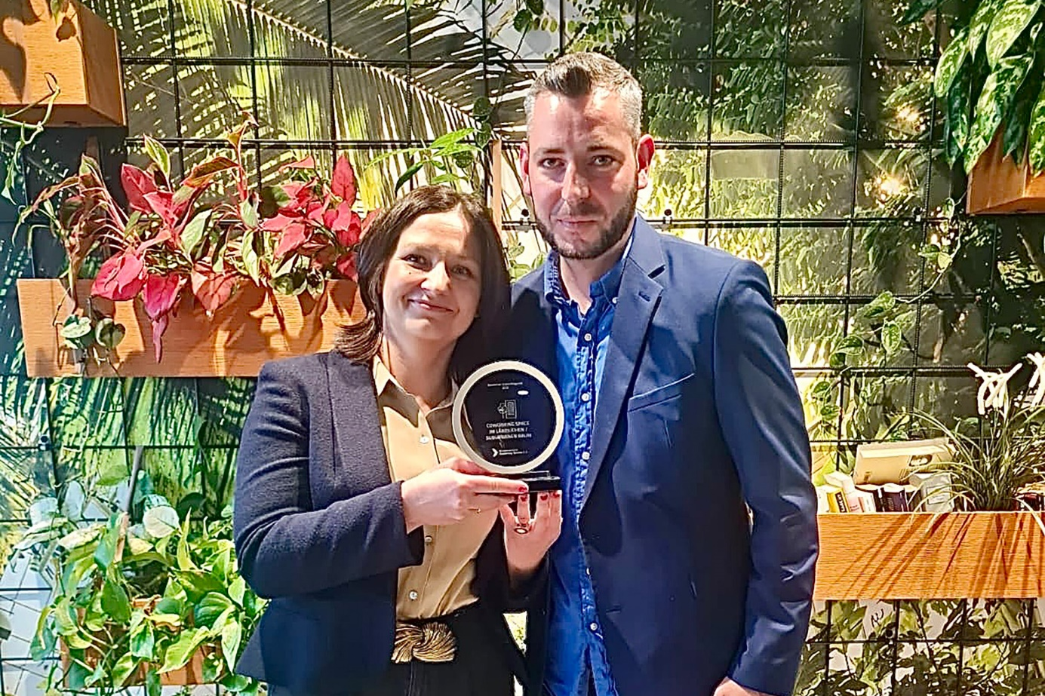

**Bildunterschrift:** Nahmen des Preis entgegen: Marta Domurat-Linde von der Fachhochschule Potsdam und Manuel Haberland von der Technischen Hochschule Wildau.

**Bild:** Präsenzstelle Luckenwalde

**Subheadline:** Auszeichnung

**Teaser:**

**Die Präsenzstelle Luckenwalde der TH Wildau, FH Potsdam und Stadt Luckenwalde wurde beim erstmals ausgelobten Deutschen Coworkingpreis 2025 mit dem zweiten Platz in der Kategorie „Coworking Space im ländlichen/suburbanen Raum“ ausgezeichnet.**

Text:

Luckenwalde/Berlin – Die Präsenzstelle Luckenwalde der Technischen Hochschule Wildau (TH Wildau), der Fachhochschule Potsdam (FHP) und der Stadt Luckenwalde wurde beim erstmals ausgelobten Deutschen Coworkingpreis 2025 mit dem zweiten Platz und damit Silber in der Kategorie „Coworking Space im ländlichen/suburbanen Raum“ ausgezeichnet.

Bereits die Nominierung im März 2025 aus über 99 Bewerbungen und in zwei von sechs Kategorien markierte für das hochschuleigene Projekt einen bedeutenden Erfolg. Am Abend des 15. Mai 2025 trafen sich knapp 100 Gäste in der Piazza von Drees & Sommer in Berlin zur feierlichen Preisverleihung des Bundesverbands Coworking Spaces Deutschland e. V. Unter den Top 5 der nominierten Spaces konnte die Präsenzstelle Luckenwalde den zweiten Platz erringen und sich gegenüber starken Mitbewerber*innen behaupten.

„Als hochschuleigener Coworkingspace ohne monetäres Geschäftsmodell bei einer solchen Veranstaltung überhaupt nominiert worden zu sein, war bereits toll. Nun den zweiten Platz mit nach Luckenwalde zu nehmen, ist große Klasse und honoriert die engagierte Arbeit vor Ort sehr angemessen“, so Prof. Dr. Dana Mietzner, Projektleiterin und Professorin für Innovations- und Regionalmanagement an der TH Wildau.

Die Jury mit Verbandspräsident Tobias Kollewe als Vorstand hob insbesondere die Vorbildfunktion der Präsenzstelle als innovatives Hochschulprojekt im ländlichen Raum hervor. Die Auszeichnung würdige nicht nur den offenen, interdisziplinären Arbeitsort, sondern auch die wachsende Community und das vielfältige Veranstaltungsprogramm.

„Die gesamte Teilnahme am Deutschen Coworkingpreis war für uns äußerst inspirierend“, so Prof. Dr. Dana Mietzner weiter. „Die erhaltenen Impulse werden wir unmittelbar in die Weiterentwicklung unseres Angebots einfließen lassen.“

**Weiterführende Informationen**

Webseite Präsenzstelle Luckenwalde <https://www.praesenzstelle-luckenwalde.de/>

Webseite Deutscher Coworkingpreis <https://www.deutscher-coworkingpreis.de/>

Instagram Präsenzstelle Luckenwalde <https://www.instagram.com/gewerbehof/>   
 **Fachliche Ansprechperson an der TH Wildau:  
Manuel Haberland  
TH Wildau  
Hochschulring 1, 15745 Wildau  
E-Mail: manuel.haberland@th-wildau.de**

**Ansprechpersonen Externe Kommunikation TH Wildau:   
Mike Lange / Mareike Rammelt  
TH Wildau  
Hochschulring 1, 15745 Wildau  
Tel. +49 (0)3375 508 211 / -669  
E-Mail:** [presse@th-wildau.de](mailto:presse@th-wildau.de)